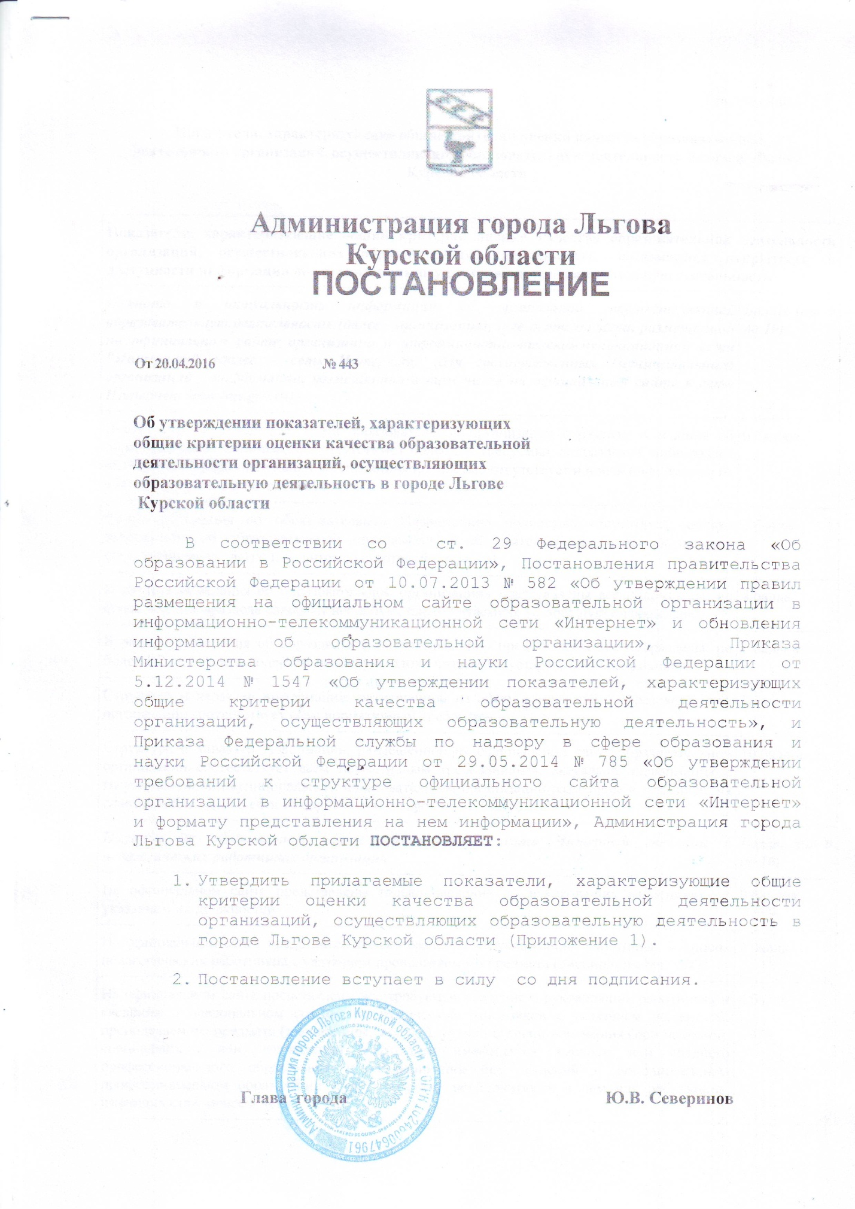

Приложение 1

Показатели, характеризующие общие критерии оценки качества образовательной деятельности организаций, осуществляющих образовательную деятельность в городе Льгове Курской области

Показатели, характеризующие общий критерий оценки качества образовательной деятельности организаций, осуществляющих образовательную деятельность, касающийся открытости и доступности информации об организациях, осуществляющих образовательную деятельность
Полнота и актуальность информации об организации, осуществляющей образовательную деятельность (далее - организация), и ее деятельности, размещенной на официальном сайте организации в информационно-телекоммуникационной сети "Интернет" (далее - сеть Интернет) (для государственных (муниципальных) организаций - информации, размещенной в том числе на официальном сайте в сети Интернет www.bus.gov.ru) |  |  |  | Баллы (от 0 до 10)
В структуре официального сайта образовательной организации в разделе «Сведения об образовательной организации» отсутствуют более 2-х требуемых подразделов, либо раздел «Сведения об образовательной организации» полностью отсутствует и поиск информации на сайте затруднен для потребителя |  |  |  | 0 баллов
Раздел «Сведения об образовательной организации» полностью отсутствует, однако информация об образовательной организации и её деятельности полная и логично структурирована, легко находится со стартовой страницы |  |  |  | 2 балла
В разделе «Сведения об образовательной организации» представлены все подразделы, но более чем 2 подраздела содержат неполную, плохо читаемую, устаревшую информацию |  |  |  | 4 балла
В разделе «Сведения об образовательной организации» представлены все подразделы, но более 1-2 подраздела содержат неполную, плохо читаемую, устаревшую информацию |  |  |  | 6 баллов
Структура и характер информации, размещенной на официальном сайте образовательной организации соответствует всем нормативным требованиям и актуальна |  |  |  | 8 баллов
Структура и характер информации, размещенной на официальном сайте образовательной организации соответствует всем нормативным требованиям и актуальна, информация о государственной (муниципальной) образовательной организации размещена в том числе на официальном сайте в сети Интернет www.bus.gov.ru |  |  |  | 10 баллов
Наличие на официальном сайте организации в сети Интернет сведений о педагогических работниках организации |  |  |  | Баллы (от 0 до 10)
На официальном сайте представлены только сведения о руководящих работниках с указанием их должностей |  |  |  | 0 баллов
На официальном сайте представлен только сведения о руководящих работниках и список педагогических работников с указанием преподаваемого предмета (дисциплины/модуля) |  |  |  | 2 балла
На официальном сайте представлены все требуемые сведения о руководящих работниках и сведения о персональном составе педагогических работников с указанием должности, преподаваемого предмета (дисциплины, модуля), ученой степени или звания (при наличии), специальности или направлении подготовки имеющегося высшего или среднего профессионального образования и квалификации без сведений о дополнительном профессиональном образовании (или отсутствия необходимости в нем для работников, имеющих стаж менее 5 лет) |  |  |  | 4 балла
На официальном сайте представлены все требуемые сведения о руководящих работниках, в сведениях о персональном составе педагогических работников отсутствует более 2-х требуемых позиций (кроме сведений о профессиональном образовании и ДПО) |  |  |  | 6 баллов
На официальном сайте представлены все требуемые сведения о руководящих работниках, в сведениях о персональном составе педагогических работников отсутствует более 1-2 требуемые позиций (кроме сведений о профессиональном образовании и ДПО) |  |  |  | 8 баллов
На официальном сайте представлены все требуемые сведения о руководящих и педагогических работниках образовательной организации |  |  |  | 10 баллов
Доступность взаимодействия с получателями образовательных услуг по телефону, по электронной почте, с помощью электронных сервисов, предоставляемых на официальном сайте организации в сети Интернет, в том числе наличие возможности внесения предложений, направленных на улучшение работы организации |  |  |  | Баллы (от 0 до 10)
На официальном сайте отсутствуют телефоны руководящих работников, сведения об электронном адресе образовательной организации, отсутствую электронные сервисы, позволяющие осуществлять обратную связь с потребителем образовательных услуг |  |  |  | 0 баллов
На официальном сайте указаны телефоны руководящих работников, отсутствуют сведения об электронном адресе образовательной организации, отсутствую электронные сервисы, позволяющие осуществлять обратную связь с потребителем образовательных услуг |  |  |  | 2 баллов
На официальном сайте указаны телефоны руководящих работников, сведения об электронном адресе образовательной организации, отсутствую электронные сервисы, позволяющие осуществлять обратную связь с потребителем образовательных услуг |  |  |  | 4 балла
На официальном сайте указаны телефоны руководящих работников, сведения об электронном адресе образовательной организации, электронные сервисы позволяют осуществлять обратную связь с потребителем образовательных услуг |  |  |  | 6 баллов
На официальном сайте указаны телефоны руководящих работников, сведения об электронном адресе образовательной организации, электронные сервисы позволяют осуществлять обратную связь с потребителем образовательных услуг, у потребителей имеется возможность вносить предложения, направленные на улучшение работы организации |  |  |  | 10 баллов
Доступность сведений о ходе рассмотрения обращений граждан, поступивших в организацию от получателей образовательных услуг (по телефону, по электронной почте, с помощью электронных сервисов, доступных на официальном сайте организации) |  |  |  | Баллы (от 0 до 10)
Официальный сайт не позволяет потребителям получать сведения о ходе рассмотрения своих обращений (отсутствуют телефоны, электронные адреса, электронные сервисы обратной связи) |  |  |  | 0 баллов
Официальный сайт предоставляет потребителям ограниченную возможность получать сведения о ходе рассмотрения своих обращений (имеются 1-2 из 3 позиций: телефоны, электронные адреса, электронные сервисы обратной связи) |  |  |  | 5 баллов
Официальный сайт образовательной организации обеспечивает доступность сведений о ходе рассмотрения обращений, поступивших в организацию от получателей образовательных услуг (по телефону, по электронной почте, с помощью электронных сервисов, доступных на официальном сайте организации) |  |  |  | 10 баллов
Показатели, характеризующие общий критерий оценки качества образовательной деятельности организаций, осуществляющих образовательную деятельность, касающийся комфортности условий, в которых осуществляется образовательная деятельность
Материально-техническое и информационное обеспечение организации* |  | Баллы (от 0 до 10) |  |  | Промежуточные результаты
Участник образовательного процесса полностью не удовлетворен материально-технической оснащенность образовательной организации |  | 0 баллов
Участникам образовательного процесса не обеспечен выход в сеть Интернет в образовательной организации |  | 0 баллов
Участник образовательного процесса полностью удовлетворен материально-технической оснащенность образовательной организации |  | 10 баллов |  |  | 1-9 баллов
Участникам образовательного процесса обеспечен выход в сеть Интернет в образовательной организации |  | 10 баллов |  |  | 1-9 баллов
Наличие необходимых условий для охраны и укрепления здоровья, организации питания обучающихся* |  | Баллы (от 0 до 10) |  |  | Промежуточные результаты
Участник образовательного процесса полностью не удовлетворен условиями, созданными в образовательной организации для сохранения и укрепления здоровья |  | 0 баллов
Участник образовательного процесса полностью не удовлетворен организацией и качеством питания в столовой образовательной организации |  | 0 баллов
Участник образовательного процесса полностью удовлетворен условиями, созданными в образовательной организации для сохранения и укрепления здоровья |  | 10 баллов |  |  | 1-9 баллов
Участник образовательного процесса полностью удовлетворен организацией и качеством питания в столовой образовательной организации |  | - баллов |  |  | 1-9 баллов
Условия для индивидуальной работы с обучающимися* |  | Баллы (от 0 до 10) |  |  | Промежуточные результаты
Участник образовательного процесса полностью не удовлетворен учетом индивидуальных особенностей и возможностей в образовательном процессе |  | 0 баллов
Участник образовательного процесса полностью удовлетворен учетом индивидуальных особенностей и возможностей в образовательном процессе |  | 10 баллов |  |  | 1-9 баллов
Наличие дополнительных образовательных программ* |  | Баллы (от 0 до 10) |  |  | Промежуточные результаты
Участник образовательного процесса полностью не удовлетворен перечнем и качеством дополнительных образовательных программ |  | 0 баллов
Участник образовательного процесса полностью удовлетворен перечнем и качеством дополнительных образовательных программ |  | 10 баллов |  |  | 1-9 баллов
Наличие возможности развития творческих способностей и интересов обучающихся, включая их участие в конкурсах и олимпиадах (в том числе во всероссийских и международных), выставках, смотрах, физкультурных мероприятиях, в том числе в официальных спортивных соревнованиях, и других массовых мероприятиях* |  | Баллы (от 0 до 10) |  |  | Промежуточные результаты
Участник образовательного процесса полностью не удовлетворен предоставляемой образовательной организацией возможностью реализации творческих способностей, познавательных и физкультурно-спортивных интересов (возможность участвовать в предметных олимпиадах, конкурсах, спортивных соревнованиях) |  | 0 баллов
Участник образовательного процесса полностью удовлетворен предоставляемой образовательной организацией возможностью реализации творческих способностей, познавательных и физкультурно-спортивных интересов (возможность участвовать в предметных олимпиадах, конкурсах, спортивных соревнованиях) |  | 10 баллов |  |  | 1-9 баллов
Наличие возможности оказания психолого- педагогической, медицинской и социальной помощи обучающимся* |  | Баллы (от 0 до 10) |  |  | Промежуточные результаты
Участник образовательного процесса полностью не удовлетворен возможностью оказания психолого-педагогической помощи |  | 0 баллов
Участник образовательного процесса полностью не удовлетворен возможностью оказания социальной и медицинской помощи |  | 0 баллов
Участник образовательного процесса полностью удовлетворен возможностью оказания психолого-педагогической помощи |  | 10 баллов |  |  | 1-9 баллов
Участник образовательного процесса полностью удовлетворен возможностью оказания социальной и медицинской помощи |  | 10 баллов |  |  | 1-9 баллов
Наличие условий организации обучения и воспитания обучающихся с ограниченными возможностями здоровья и инвалидов* |  | Баллы (от 0 до 10) |  |  | Промежуточные результаты
Участник образовательного процесса полностью не удовлетворен обеспечением безопасного пребывания, обучения и воспитания обучающихся с ограниченными возможностями здоровья и инвалидов |  | 0 баллов
Участник образовательного процесса полностью удовлетворен обеспечением безопасного пребывания, обучения и воспитания обучающихся с ограниченными возможностями здоровья и инвалидов |  | 10 баллов |  |  | 1-9 баллов
Показатели, характеризующие общий критерий оценки качества образовательной деятельности организаций, осуществляющих образовательную деятельность, касающийся доброжелательности, вежливости, компетентности работников
 | Проценты (от 0 до 100) |  | Примечания
Доля участников образовательного процесса положительно оценивающих доброжелательность и вежливость сотрудников образовательной организации | $$x=\frac{УОО*100\%}{КУ}$$ |  | Общее число опрошенных участников образователь ных отношений - УОО  Количество участников образовательных отношений, положительно оценивших показатель - КУ  Доля участников образовательного процесса - х
Доля участников образовательного процесса положительно оценивающих компетентность работников образовательной организации
Показатели, характеризующие общий критерий оценки качества образовательной деятельности организаций, осуществляющих образовательную деятельность, касающиеся удовлетворенности качеством образовательной деятельности организаций
 | Проценты (от 0 до 100) |  | Примечания
Доля участников образовательного процесса удовлетворенных материально-техническим обеспечением образовательной организации | $$x=\frac{УОО*100\%}{КУ}$$ |  | Общее число опрошенных участниковобразовательных отношений - УОО  Количество участников образовательных отношений, положительно оценивших показатель - КУ  Доля участников образовательного процесса - х
Доля участников образовательного процесса удовлетворенных объемом знаний и качеством преподавания предметов
Доля участников образовательного процесса готовых порекомендовать образовательную организацию своим друзьям, родственникам

*Показатель применяется с учетом особенностей осуществляемой образовательной деятельности организации

